DIPLOMARBEIT
DOKUMENTATION

Namen der  Verfasser/innen | Michael Friesenhengst  Florian Weinzerl
Jahrgang  Schuljahr | 5AHWII  2016/17
Thema der Diplomarbeit | EPIC (Electronic Programmable Intelligent Calculator)
Kooperationspartner

Aufgabenstellung | EPIC ist ein fortschrittlicher Taschenrechner in Form eines Tablets, das mit einem Stylus bedient werden kann. EPIC kann sowohl Berechnungen durchführen als auch Funktionsgraphen erstellen sowie Gleichungen lösen. Er soll die Mitschrift händisch sowie am Computer ersetzen und somit alles in einem Gerät vereinen. Das gesamte System befindet sich auf einer austauschbaren SD-Karte, wodurch einfache Software-Updates bzw. Resets durchgeführt werden können. Der langlebige Akku garantiert Arbeiten ohne Unterbrechung.

Realisierung | - Hardware zusammengestellt  - Gehäuse erstellt  - Grundlegende Systemsoftware installiert  - GUI in Java realisiert  - Programmierung von Mathematiksystem fertiggestellt  - GUI-Design abgeschlossen  - Zusammenführen und Testen aller Komponenten  - Abschließende Marketing-Maßnahmen

Ergebnisse | Ein voll funktionsfähiger Tablet-PC, mit dem Berechnungen, Notizen, Skizzen, etc. erstellt werden können.

Typische Grafik, Foto etc.  (mit Erläuterung) | 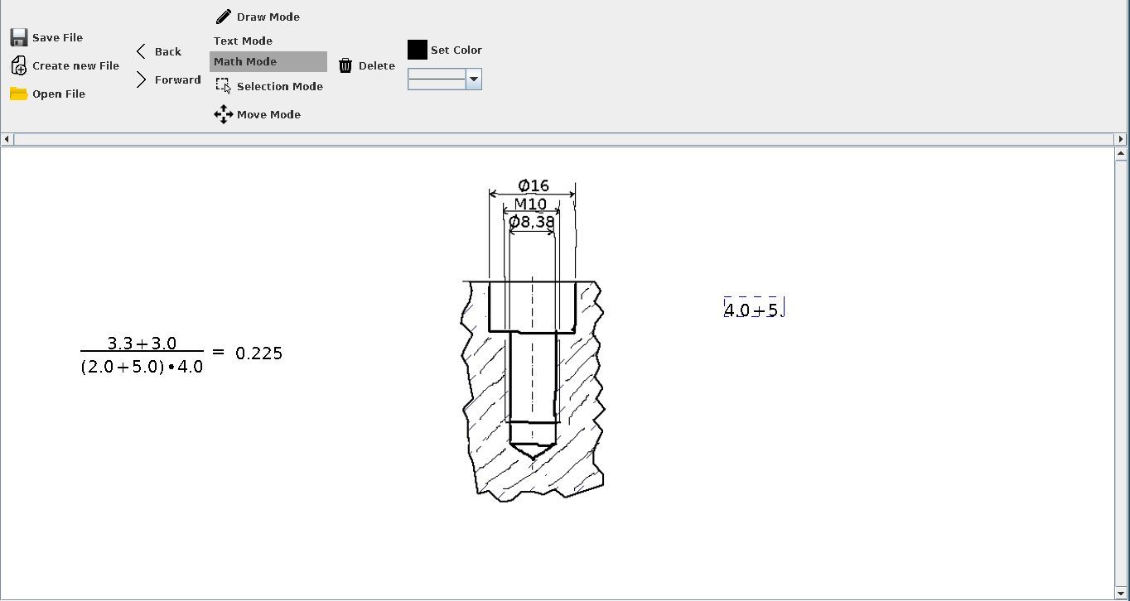

Teilnahme an Wettbewerben,
Auszeichnungen

Möglichkeiten der Einsichtnahme in die Arbeit | https://www.github.com/frequem/EPIC

Approbation  (Datum / Unterschrift) | Prüfer/Prüferin | Direktor/Direktorin  Abteilungsvorstand/Abteilungsvorständin

